دراسة مقارنة لبعض المكونات الجسمية بين طلبة كلية التربية الرياضية الجامعة المستنصرية
أ.م.د.إخلاص حسين دحام
أ.م.د.علياء حسين دحام
م.سميرة عبد الرسول
العراق.الجامعة المستنصرية.كلية التربية الرياضية
Husain_alyaa@yahoo.com
ـــــــــــــــــــــــــــــــــــــــــــــــ
الملخص
هدفت الدراسة في التعرف على (الوزن,نسبة الدهون في الجسم,الدهون الحشوية,الكتلة ) لدى طلاب كلية التربية الرياضية الجامعة المستنصرية للمراحل الدراسية الأربع وإجراء مقارنة في متغيرات البحث بين المراحل الأربعة وبين الطلاب والطالبات لكل مرحلة.
تم استخدام المنهج الوصفي بالأسلوب المسحي نظراً لتناسبه مع أهداف البحث.إذ اشتملت عينة البحث على طلاب وطالبات كلية التربية الرياضية الجامعة المستنصرية البالغ عددهم (64) طالب بواقع (16) طالب وطالبة في كل مرحلة من المراحل الكلية,واعتمد في إجراء الاختبارات على جهاز قياس مكونات الجسم(Body Composition Monitor) وهو جهاز متطور يعتمد في عمله على طريقة المعاوقة الكهربائية الحيوية لتقدير النسبة المئوية للدهون الموجودة في الجسم وإظهار بيانات كل شخص على الشاشة من( وزن, نسبة الدهون في الجسم, الدهون الحشوية, الكتلة ) بعد إدخال بيانات الفرد من (عمر,جنس,طول)

الكلمات المفتاحية : دراسة مقارنة ، المكونات الجسمية ، طلبة كلية

A Comparative study of some of the physical components between students of the faculty of physical education ,university of mustansiriya
A. M. D. La sinceridad Hussein Daham
A. M. D. Alia Hussein Daham
M. Samira Abdul Rasul
Iraq. Mustansiriya Universidad. Facultad de Educación Física
Husain_alyaa@yahoo.com
ـــــــــــــــــــــــــــــــــــــــــــــــ
Abstract
The study aimed to identify the (weight, body fat percentage, visceral fat, mass) of students at the College of Physical Education, University of Mustansiriya for grades four and a comparison between the research variables in four stages and between male and female students for each phase.
Been using the descriptive approach survey manner due to suit them with the objectives of the research. Since included a sample search on the students of the Faculty of Physical Education, University of Mustansiriya's (64) demanded by (16) students at every stage of the college, and adopted in testing the measuring device components of the body (Body Composition Monitor) is a sophisticated device depends on his work on the method of electrical impedance vital to estimate the percentage of fat in the body and show the data for each person on the screen of (weight, The proportion of fat in the body, visceral fat, mass) after the introduction of data per capita ( age, sex, length)

Keywords : study, physical components, students

1- المقدمة
أشارت اغلب المصادر والبحوث العلمية إن جسم الإنسان يتميز بخصائص فسيولوجية وتشريحية تختلف حسب الجنس والعمر والوراثة والبيئة ، إذ يعد تحديد القياسات الجسمية تحديدا كميا أمرا ضروريا للاستدلال على نوع الجسم وحالته العامة للحصول على القوام الملائم لنوع العمل الذي يمارسه الفرد ، إذ أكدت الكثير من الدراسات الجسمية والمورفولوجية والعصبية الهرمونية في عمليات التمثيل الغذائي داخل العضلة وتأثيرها المباشر في التكيف الحاد والمزمن خلال أداء العمل العضلي لأجهزة الجسم المختلفة . أظهرت بعض الدراسات والبحوث العلمية إن هناك اختلافات في نسبة الشحوم من فرد إلى آخر ومن فترة إلى أخرى وتتأثر هذه الاختلافات نتيجة لعوامل كثيرة منها العامل الوراثي ومعدل التمثيل الغذائي (BMR) وطبيعة الغذاء والنشاط البدني وممارسة التدريب الرياضي هذا في الحالات الطبيعية ، أما في الحالات المرضية فقد تدخل الاضطرابات الهرمونية كعامل مهم ومضاف إلى العوامل الأخرى
(Mcnrdle W. DetalU.S.A. 2000, p155-159).إن من ضمن الخصائص الفسلجية والتشريحية التي أثارت انتباه الباحثان هو تجمع الشحوم في جسم الإنسان الذي يتميز بها الفرد، وتبدأ هذه الخصائص عادة منذ الطفولة وتبرز بعد سن البلوغ والتغيرات الجنسية لدى الرجال وظهور الدورة الشهرية لدى النساء ، ويلعب هرمون الاستروجين الذي تفرزه المبايض دوراً مهماً في ظهور الصفات الأنثوية لدى النساء، وان تجمع الشحوم تحت الجلد هو احد هذه الصفات التي يتميز بها جسم الإنسان ، وتتباين نسبة الشحوم في جسم المرأة التي تشكل في الحالات الطبيعية نسبة تصل في اغلب الأحيان كمعدل بين (20%-28%) ، أما عند الرجال تصل نسبتهم (15%-20%) من وزن الجسم
)Robert A. Roberges& Scott O. Roberts; 1996, p(523).
إن النسبة المئوية للشحوم في جسم الرياضي رجلاً كان أم امرأة تتغير وبشكل واضح من لعبة إلى أخرى مما يدل على أن طبيعة التدريب الرياضي يكون له أثر فعال في نسبة الشحوم بالجسم كذلك في حجم الكتلة العضلية بالجسم وقد تكون نسبة الزيادة والنقصان في كليهما مختلفة أو تتأثر إحداهما بالأخرى
)Fox E.L. et.al,; Body Fat Concepts &Assesment. 1993, p(543-545).

من هنا تكمن أهمية البحث بمقارنة الوزن والطول ونسبة الدهون في الجسم والدهون الحشوية والكتلة للمراحل الأربع في كلية التربية الرياضية الجامعة المستنصرية التي تتأثر بالدروس العملية والمرحلة الدراسية ومن ثم يتم تشخيص الفروقات بين طلاب والطالبات ولكل مرحلة.
وان دراسة القياسات الجسمية ومؤشرات التركيب الجسماني خاصة لدى طالبات وطلاب كلية التربية الرياضية الذين يمارسون التدريب الرياضي في شددها وأزمانها من مرحلة إلى الأخرى مما يؤدي إلى حصول فروق مهمة في مركبات التركيب الجسمانيً، ومن خلال تواجد الباحثون داخل هذه الكلية التي تضم عناصر لائقة بدنياً وجسمياً وصحياً، لاحظو بان تأثير الدروس العملية وعلاقتها بالفورمة اللائقة كطلاب التربية الرياضية مما يؤدي إلى حصول فروق بينهم ,لذا اعتمدوا على قياس بعض مؤشرات التركيب الجسماني لطلاب وطالبات كلية التربية الرياضية.
ويهدف البحث إلى :
1- التعرف على ( الطول,الوزن,نسبة الدهون في الجسم, الدهون الحشوية, الكتلة ) لدى طلاب كلية التربية الرياضية الجامعة المستنصرية للمراحل الدراسية الأربع.
2- إجراء مقارنة في متغيرات البحث بين المراحل الأربعة
3- إجراء مقارنة في متغيرات البحث بين الطلاب والطالبات لكل مرحلة

2- إجراءات البحث :
2-1 منهج البحث : في هذه الدراسة تم استخدام المنهج الوصفي بالأسلوب المسحي نظراً لتناسبه مع أهداف البحث .
2-2 عينة البحث :
اختيرت عينة البحث على وفق الأسس العلمية التي تتلاءم مع طبيعة المشكلة, لذا اختيرت العينة بالطريقة العمدية البالغ عددها (64) طالب وبواقع(16) طالب وطالبة لكل مرحلة من المراحل الأربعة
2-3 الأجهزة والأدوات المستخدمة في البحث :
استخدم في البحث الأجهزة والأدوات الآتية:
- جهاز رستاميتر لقياس الطول (Restameter).
- جهاز قياس مكونات الجسم (Body Composition Monitor )
- لابتوب نوع (hp)
- كرسي ومنضدة
2-4 إجراءات البحث الميداينة :
2-4-1 القياسات المستعملة في البحث :
2-4-1-1 قياس الأطوال :
قياس الطول الكلي لجسم العينة من خلال استخدام مقياس القامة (restameter) ويقف الشخص حافي القدمين والظهر مواجه لقائم الجهاز، إذ يتم إنزال الحامل حتى يلامس الحافة العليا للجمجمة إذ يعد الرقم المواجه للحامل عن الطول إذ نحتاج إدخال متغير الطول إلى جهاز
(Body composition Monitor) لقياس متغيرات البحث كما في (شكل 1).
2-4-1-2 قياس الوزن :
يتم قياس وزن عينة البحث عن طريق استخدام جهاز(Body composition Monitor) إذ تم القياس بصعود الطالب على الميزان بدون حذاء وبقراءة الوزن ويقاس الوزن بالكيلو غرام كما في (الشكل 1).

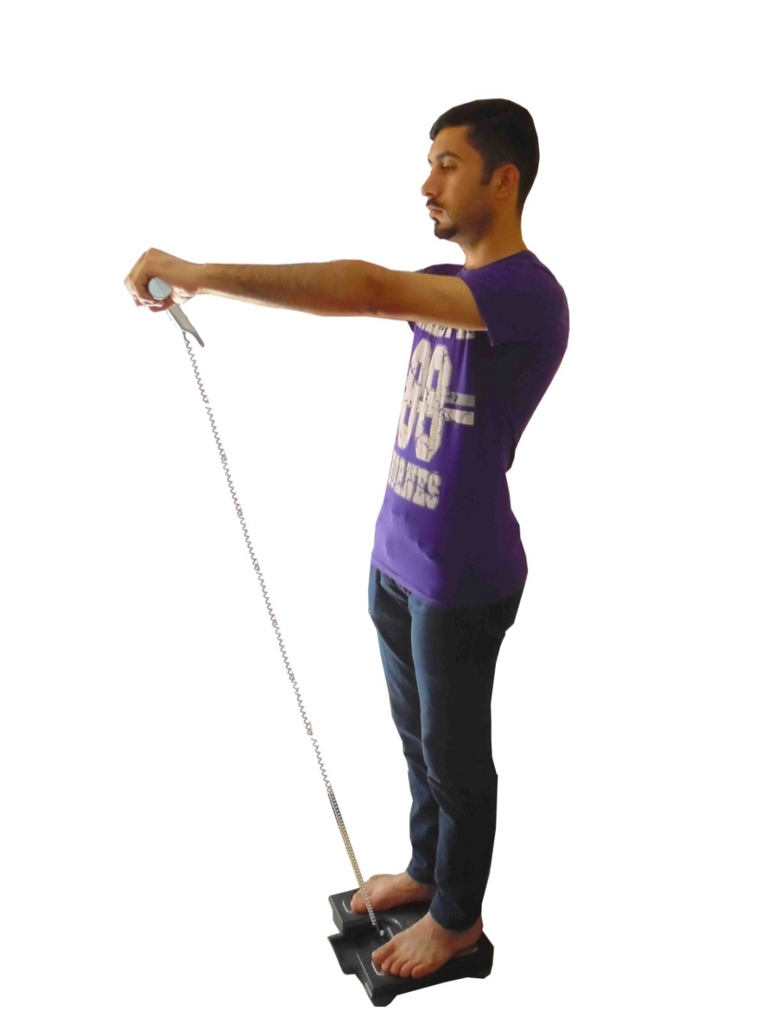
شكل (1)
2-4-1-3 مؤشر كتلة الجسم (body mass index)
يتم قياسه عن طريق جهاز(Body composition Monitor) إذ تم القياس بصعود الطالب ويقف حافي القدمين بعد إدخال بيانات من (عمر, جنس, طول) ممسكا بمقابض الجهاز كما في (الشكل 1) يقوم الجهاز بإظهار البيانات على الشاشة

2-4-1-4 نسبة الدهون في الجسم (fat body) :
يتم قياسه عن طريق جهاز(Body composition Monitor ) إذ يقف الشخص حافي القدمين بعد إدخال بياناته من عمر جنس طول ممسكا بمقابض الجهاز كما في (الشكل 1) يقوم الجهاز بإظهار النسبة المئوية للدهون الموجودة في الجسم بالنظر إلى الوزن الإجمالي للجسم محسوبا بالنسبة المئوية باستخدام طريقة المعاوقة الكهربائية الحيوية لتقدير النسبة المئوية للدهون الموجودة في الجسم على الشاشة
2-4-1-5 نسبة الدهون الحشوية :
يتم قياسه عن طريق جهاز(Body composition Monitor) ويقف الشخص حافي القدمين بعد إدخال بياناته من عمر جنس طول ممسكا بمقابض الجهاز كما في الشكل (1) يقوم الجهاز بإظهار البيانات على الشاشة بعد إظهار النسبة المئوية للدهون الموجودة ثم يتم تصنيف الدهون الحشوية (المتوزعة حول الأعضاء) وفقا للمكان الذي تنتشر فيه .
2-5 التجربة الاستطلاعية :
تعد التجربة الاستطلاعية (قاسم المندلاوي وآخرون ، 1980, ص207)
تدريباً عملياً للباحث للوقوف على السلبيات والايجابيات في أثناء الإجراءات لتفاديها مستقبلا, وعند إجراء التجربة يجب أن تتوافر فيها الشروط والظروف نفسها التي تكون التجربة الرئيسة ما أمكن ذلك حتى يتمكن الأخذ بنتائجها (عبد الرحمن عيسوي ، 1974, ص58) .
أجرت التجربة الاستطلاعية في كلية التربية الرياضية الجامعة المستصرية بتاريخ
1/ 2/2013 وتهدف التجربة الاستطلاعية إلى :
- التعرف على كيفية استخدام أجهزة القياس للحصول على نتائج دقيقة.
- التحقق من مدى صلاحية الأجهزة والأدوات الخاصة بالقياسات الجسمية.
- التأكد من ملاءمة المكان لإجراء الاختبارات.
- التأكد من كتابة فريق العمل المساعد.

2-6 التجربة الرئيسة :
قام الباحثون بإجراء قياس الطول والتركيب الجسمي للمدة من
(2 /2 /2013) إلى (20/2/2013) إذا تم قياس مؤشر الطول عن طريق جهاز رستاميتر وبعدها تم قياس متغيرات التركيب الجسماني عن طريق استخدام جهاز قياس مكونات الجسم وتم تسجيل البيانات ووضعها باستمارة خاصة بأسماء الطلبة أعدها الباحثون.
2-7 الوسائل الإحصائية :
استعملت الُنظم الإحصائية الجاهزة الآتية:
- SPSS (Ver. 10).
- MICROSOFT EXCEL.
3- عرض النتائج وتحليلها ومناقشتها:
3-1 عرض نتائج القياسات لطالبات كلية التربية الرياضية وللمراحل الأربعة وتحليلها ومناقشتها:
الجدول (1) يبين قيمة (ف)المحتسبة والجدولية لطالبات كلية التربية الرياضية وللمراحل الأربعة
الفروقات بين الطالبات - تحليل التباين
 | تحليل التباين بين متغيرات الطالبات | مجموع المربعات | درجات الحرية | متوسط المربعات | قيمة ف المحسوبة | مستوى الدلالة
طول | بين المجاميع | 402.211 | 3 | 134.070 | 3.524 | معنوي
طول | داخل المجاميع | 1065.219 | 28 | 38.044 | 3.524 | معنوي
طول | المجموع | 1467.430 | 31 |  | 3.524 | معنوي
وزن | بين المجاميع | 414.108 | 3 | 138.036 | 2.589 | غير معنوي
وزن | داخل المجاميع | 1492.749 | 28 | 53.312 | 2.589 | غير معنوي
وزن | المجموع | 1906.857 | 31 |  | 2.589 | غير معنوي
دهون | بين المجاميع | 107.363 | 3 | 35.788 | .831 | غير معنوي
دهون | داخل المجاميع | 1206.494 | 28 | 43.089 | .831 | غير معنوي
دهون | المجموع | 1313.857 | 31 |  | .831 | غير معنوي
حشوي | بين المجاميع | 5.125 | 3 | 1.708 | 1.146 | غير معنوي
حشوي | داخل المجاميع | 41.750 | 28 | 1.491 | 1.146 | غير معنوي
حشوي | المجموع | 46.875 | 31 |  | 1.146 | غير معنوي
كتلة | بين المجاميع | 14.438 | 3 | 4.813 | 1.014 | غير معنوي
كتلة | داخل المجاميع | 132.904 | 28 | 4.747 | 1.014 | غير معنوي
كتلة | المجموع | 147.342 | 31 |  | 1.014 | غير معنوي
قيمة ف الجدولية تساوي 2,94 تحت درجة حرية 3-28 ومستوى خطا 0,05

الجدول (2)
يبين قيمة (LSD) بين المراحل الأربع في مؤشر الطول لطالبات كلية التربية الرياضية
الفرق بين الأول والثاني 9.75000* الفرق لصالح الوسط الحسابي الأكبر | الطول  قيمة اقل فرق معنوي تساوي =6,45 عند درجة حرية 28 والقيمة الجدولية 2,76
الفرق بين الأول والثالث 6.50000*الفرق لصالح الوسط الحسابي الأكبر
الفرق بين الأول والرابع 6.56250* الفرق لصالح الوسط الحسابي الأكبر
لا يوجد فرق بين الثاني والثالث -3.25000-
لا يوجد فرق بين الثاني والرابع -3.18750-
لا يوجد فرق بين الثالث والرابع .06250

جدول (3)
يبين الأوساط الحسابية والانحرافات المعيارية ومتغير الطول
الأوساط والانحرافات في المتغيرات التي أظهرت فروقات | طول | طول | طول | طول
الأوساط والانحرافات في المتغيرات التي أظهرت فروقات | الأول | الثاني | الثالث | الرابع
الوسط الحسابي | 166.0000 | 156.2500 | 159.5000 | 159.4375
الانحراف | 7.70899 | 4.33425 | 5.15475 | 6.88392
عند الرجوع إلى الجدول (1) نجد إن حساب قيمة (F) لمتغير الطول كانت بقيمة (3.524) وهي اكبر من الدرجة الجدولية البالغة (2,94) عند درجة حرية (28) تحت مستوى دلالة (0.05) وهذا معناه إن الفرق معنوي بين الأوساط الحسابية والانحرافات المعيارية وقيمة (ت)المحتسبة والجدولية لطالبات كلية التربية الرياضية والصالح المرحلة الأولى وهذا ما أكده جدول (LSD) الذي بين إن الفروق كانت بين:
المرحلة الأولى والثالثة ولصالح الأولى.
المرحلة الأولى والرابعة ولصالح الأولى.
.يعزو الباحثون ذلك إلى إن المتقدمين إلى الكلية لهذه السنة (المرحلة الأولى ) امتازوا بمقاييس جسمية أفضل من ناحية الطول من باقي المراحل الثلاث.

3-2 عرض نتائج القياسات لطلاب كلية التربية الرياضية وللمراحل الأربعة وتحليلها ومناقشتها:
الجدول (4)
يبين قيمة (ف)المحتسبة والجدولية لطلاب كلية التربية الرياضية وللمراحل الأربعة
الفروقات بين الطلاب - تحليل التباين
 | تحليل التباين بين متغيرات الطالبات | مجموع المربعات | درجات الحرية | متوسط المربعات | قيمة ف المحسوبة | مستوى الدلالة
طول | بين المجاميع | 58.188 | 3 | 19.396 | 0.700 | غير معنوي
طول | داخل المجاميع | 775.313 | 28 | 27.690 | 0.700 | غير معنوي
طول | المجموع | 833.500 | 31 |  | 0.700 | غير معنوي
وزن | بين المجاميع | 456.058 | 3 | 152.019 | 2.711 | غير معنوي
وزن | داخل المجاميع | 1569.977 | 28 | 56.071 | 2.711 | غير معنوي
وزن | المجموع | 2026.035 | 31 |  | 2.711 | غير معنوي
دهون | بين المجاميع | 303.791 | 3 | 101.264 | 5.090 | معنوي
دهون | داخل المجاميع | 557.056 | 28 | 19.895 | 5.090 | معنوي
دهون | المجموع | 860.847 | 31 |  | 5.090 | معنوي
حشوي | بين المجاميع | 59.594 | 3 | 19.865 | 2.895 | غير معنوي
حشوي | داخل المجاميع | 192.125 | 28 | 6.862 | 2.895 | غير معنوي
حشوي | المجموع | 251.719 | 31 |  | 2.895 | غير معنوي
كتلة | بين المجاميع | 53.205 | 3 | 17.735 | 2.319 | غير معنوي
كتلة | داخل المجاميع | 214.135 | 28 | 7.648 | 2.319 | غير معنوي
كتلة | المجموع | 267.340 | 31 |  | 2.319 | غير معنوي
قيمة ف الجدولية تساوي 2,94 تحت درجة حرية 3-28 ومستوى خطا 0,05
الجدول (5) يبين قيمة (LSD) بين المراحل الأربع في متغير الدهون لطلاب كلية التربية الرياضية
3.32لا يوجد فرق بين الأول والثاني | الدهون  قيمة اقل فرق معنوي تساوي 4,5=عند درجة حرية 28 والقيمة الجدولية 2,76
لا يوجد فرق بين الأول والثالث 2.92
الفرق بين الأول والرابع 4.92 الفرق لصالح الوسط الحسابي الأكبر
لا يوجد فرق بين الثاني والثالث 6.16 الفرق لصالح الوسط الحسابي الأكبر
فرق بين الثاني والرابع 8.16 الفرق لصالح الوسط الحسابي الأكبر
لا يوجد فرق بين الثالث والرابع 2
جدول (6)
يبين الأوساط الحسابية والانحرافات المعيارية ومتغير الدهون للطلاب
الأوساط والانحرافات في المتغيرات التي أظهرت فروقات | دهون | دهون | دهون | دهون
الأوساط والانحرافات في المتغيرات التي أظهرت فروقات | الأول | الثاني | الثالث | الرابع
الوسط الحسابي | 19.1625 | 22.4000 | 16.2375 | 14.2375
الانحراف | 2.93108 | 5.33586 | 5.61552 | 3.31401
عند الرجوع إلى الجدول (4) نجد إن حساب قيمة (F) لمتغير نسبة الدهون في الجسم كانت بقيمة (5.090) وهي اكبر من الدرجة الجدولية البالغة (2,94) عند درجة حرية (28) تحت مستوى دلالة (0.05) وهذا معناه إن الفرق معنوي في متغير نسبة الدهون في الجسم لطلاب كلية التربية الرياضية والصالح المرحلة الرابعة إذ تميزت بوسط حسابي (14.2375) وانحراف معياري(3.31401)وقيمة (ت)المحتسبة والجدولية وهو اقل نسبة للدهون في الجسم من المراحل الثلاثة المتبقية.وهذا ما أكده جدول (LSD) الذي بين إن الفروق كانت بين:
المرحلة الرابعة والأولى ولصالح الرابعة.
المرحلة الرابعة والثانية ولصالح الرابعة.
أي إن كل ما كانت نسبة الدهون في الجسم اقل امتاز الطالب بلياقة بدنية عالية وهذا ما امتاز به طلاب المرحلة الرابعة ويعزو الباحثون ذلك إلى إن الدروس العملية للسنوات الأربع للكلية احدث تكيفاً عاليا في القدرات البدنية وبالتالي ساعد في التخلص من الدهون الزائدة والمخزونة في الجسم على شكل شحوم وحرقها في عمليات إنتاج الطاقة للتدريب والحركة.

3-3 عرض نتائج القياسات لطلاب وطالبات كلية التربية الرياضية وللمراحل الأربعة وتحليلها ومناقشتها
جدول (7)
يبين الأوساط الحسابية والانحرافات المعيارية وقيمة (ت)المحتسبة والجدولية لطلاب وطالبات كلية التربية الرياضية للمرحلة الأولى.
المتغيرات | مرحلة أولى | الوسط الحسابي | الانحراف المعياري | قيمة ت المحسوبة | الدلالة
طول | طالبات | 166.0000 | 7.70899 | 0,96 | غير معنوي
طول | طلاب | 169.2500 | 5.52268 | 0,96 | غير معنوي
وزن | طالبات | 64.4500 | 8.06704 | 0,51 | غير معنوي
وزن | طلاب | 66.1500 | 4.62601 | 0,51 | غير معنوي
دهون | طالبات | 32.7375 | 6.04364 | 5,71 | معنوي
دهون | طلاب | 19.1625 | 2.93108 | 5,71 | معنوي
حشوي | طالبات | 4.3750 | 1.40789 | 1,73 | غير معنوي
حشوي | طلاب | 5.7500 | 1.75255 | 1,73 | غير معنوي
كتلة | طالبات | 23.2500 | 1.74192 | 0,31 | غير معنوي
كتلة | طلاب | 23.5375 | 1.94344 | 0,31 | غير معنوي
قيمة ت الجدولية تحت درجة حرية (14 ) واحتمال خطا 0,01 =2,98

يتبين من الجدول (7) لا يوجد فرق معنوي ما بين الطلاب والطالبات في المرحلة الأولى في متغيرات البحث ما عدا متغير نسبة الدهون في الجسم إذ كان الوسط حسابي للطالبات (32.7375) وانحراف معياري(6.04364) أما الطلاب كان الوسط حسابي للطالبات (19.1625) وانحراف معياري(2.93108) وكانت قيمة (ت)المحتسبة (5,71) وهي اكبر من القيمة الجدولية(2,98) مما يدل إن الفرق معنوي والصالح الطلاب يعزو الباحثون ذلك إلى إن طالبات المرحلة الأولى اغلبهن لا يمارسن اللياقة البدنية والتدريب قبل قبولهن في كلية التربية الرياضية مما أدى إلى زيادة نسبة الدهون والسمنة لديهن أما الطلاب اغلبهم لاعبين فرق شعبية ويمارسون اللياقة البدنية والتدريب إضافة إلى طبيعة المجتمع في السماح للذكور للخروج خارج البيت وممارسة الألعاب الرياضية على عكس الإناث.

جدول (8)
يبين الأوساط الحسابية والانحرافات المعيارية وقيمة (ت)المحتسبة والجدولية للطلاب والطالبات كلية التربية الرياضية للمرحلة الثانية.
المتغيرات | مرحلة ثانية | الوسط الحسابي | الانحراف المعياري | قيمة ت المحسوبة | الدلالة
طول | طالبات | 156.2500 | 4.33425 | 6,14 | معنوي
طول | طلاب | 171.6875 | 5.62480 | 6,14 | معنوي
وزن | طالبات | 54.6750 | 8.35220 | 4,16 | معنوي
وزن | طلاب | 74.2625 | 10.37000 | 4,16 | معنوي
دهون | طالبات | 30.2250 | 6.64073 | 2,59 | غير معنوي
دهون | طلاب | 22.4000 | 5.33586 | 2,59 | غير معنوي
حشوي | طالبات | 3.7500 | 1.66905 | 2,48 | غير معنوي
حشوي | طلاب | 7.3750 | 3.77728 | 2,48 | غير معنوي
كتلة | طالبات | 22.0500 | 2.69072 | 1,9 | غير معنوي
كتلة | طلاب | 25.2625 | 3.94315 | 1,9 | غير معنوي
قيمة ت الجدولية تحت درجة حرية (14 ) واحتمال خطا 0,01 =2,98

يتبين من الجدول(8) يوجد فرق معنوي ما بين الطلاب والطالبات في المرحلة الثانية في متغير(الطول),إذ كان الوسط حسابي للطالبات (156.2500) وانحراف معياري(4.33425) أما الطلاب كان الوسط حسابي (171.6875) وانحراف معياري(5.62480) وكانت قيمة (ت)المحتسبة (6,14) وهي اكبر من القيمة الجدولية (2,98) مما يدل إن الفرق معنوي في متغير الطول والصالح الطلاب يعزو الباحثون ذلك إلى إن الذكور نتيجة التكوين البايلوجي والهرموني يمتازون بطول العضام مقارنة بالإناث لذا كانوا الطلاب أطول.
كما يتبين وجود فرق معنوي ما بين الطلاب والطالبات في المرحلة الثانية في متغير(الوزن),إذ كان الوسط حسابي للطالبات (54.675) وانحراف معياري(8.35220) أما الطلاب كان الوسط حسابي (74.2625) وانحراف معياري(10.37000) وكانت قيمة (ت)المحتسبة (4,1) وهي اكبر من القيمة الجدولية (2,98) مما يدل إن الفرق معنوي والصالح الطلاب يعزو الباحثون ذلك إلى إن الفرق الذي كان بسبب الزيادة في النسبة وزن العضلات في الجسم للذكور على الرغم بان لا يوجد فرق معنوي في نسبة الدهون في الجسم ما بين الطلاب والطالبات

جدول (9)
يبين الأوساط الحسابية والانحرافات المعيارية وقيمة (ت)المحتسبة والجدولية للطلاب والطالبات كلية التربية الرياضية للمرحلة الثالثة
المتغيرات | مرحلة ثالثة | الوسط الحسابي | الانحراف المعياري | قيمة ت المحسوبة | الدلالة
طول | طالبات | 159.5000 | 5.15475 | 4,95 | معنوي
طول | طلاب | 172.6875 | 5.48334 | 4,95 | معنوي
وزن | طالبات | 58.7625 | 3.98710 | 3,35 | معنوي
وزن | طلاب | 68.9000 | 7.55040 | 3,35 | معنوي
دهون | طالبات | 35.4000 | 2.37005 | 8,89 | معنوي
دهون | طلاب | 16.2375 | 5.61552 | 8,89 | معنوي
حشوي | طالبات | 3.8750 | 0.35355 | 1,08 | غير معنوي
حشوي | طلاب | 4.8750 | 2.58775 | 1,08 | غير معنوي
كتلة | طالبات | 23.1125 | 1.21941 | 0,04 | غير معنوي
كتلة | طلاب | 23.1625 | 2.67632 | 0,04 | غير معنوي
قيمة ت الجدولية تحت درجة حرية (14 ) واحتمال خطا 0,01 =2,98

يتبين من الجدول (9 ) يوجد فرق معنوي ما بين الطلاب والطالبات في المرحلة الثالثة في متغير(الطول,الوزن,الدهون) ولصالح الطلاب بنسبة لمتغير الطول والوزن أما الدهون فكان لصالح الطالبات لا يوجد فرق معنوي ما بين الطلاب والطالبات في متغير(الدهون حشوية,,الكتلة) يعزو الباحثون ذلك إلى إن الذكور نتيجة التكوين البايلوجي والهرموني يمتازون بطول العضام مقارنة بالإناث لذا كانوا الطلاب أكثر وزنا وطول امن الطالبات أما بالنسبة للدهون المخزونة في الجسم فكانت لصالح الطالبات ويعزو الباحثون ذلك إلى إن الطالبات في العطلة الصيفية يحصل لهن انقطاع كامل عن التدريب وهذا الانقطاع يؤدي إلى زيادة في نسبة دهون الجسم وهذه الزيادة تكون غير منتظمة تعتمد على كمية الطعام المتناولة واستعداد الجسم لتقبل السمنة لذا نجد من الأوساط الحسابية إن الطالبات في المراحل المنتهية أكثر سمنة وهذا برأي الباحثون قد يرجع إلى بعض العوامل الهرمونية والى نقص مدد التدريب الذي يؤدي إلى زيادة مفرطة في السمنة لذا كانت الفروقات لصالح الطالبات .

جدول (10)
يبين الأوساط الحسابية والانحرافات المعيارية وقيمة (ت)المحتسبة والجدولية للطلاب والطالبات كلية التربية الرياضية للمرحلة الرابعة

المتغيرات | مرحلة رابعة | الوسط الحسابي | الانحراف المعياري | قيمة ت المحسوبة | الدلالة
طول | طالبات | 159.4375 | 6.88392 | 4,5 | معنوي
طول | طلاب | 172.3750 | 4.30739 | 4,5 | معنوي
وزن | طالبات | 61.4750 | 7.90673 | 0,77 | غير معنوي
وزن | طلاب | 64.2375 | 6.19169 | 0,77 | غير معنوي
دهون | طالبات | 32.6000 | 9.27978 | 5,27 | معنوي
دهون | طلاب | 14.2375 | 3.31401 | 5,27 | معنوي
حشوي | طالبات | 4.7500 | 1.03510 | 1,5 | غير معنوي
حشوي | طلاب | 3.6250 | 1.84681 | 1,5 | غير معنوي
كتلة | طالبات | 23.9250 | 2.68794 | 1,92 | غير معنوي
كتلة | طلاب | 21.6375 | 2.02551 | 1,92 | غير معنوي
قيمة ت الجدولية تحت درجة حرية (14 ) واحتمال خطا 0,01 =2,98

يتبين من الجدول( 10) يوجد فرق معنوي ما بين الطلاب والطالبات في المرحلة الرابعة في متغير(الطول,الدهون) والصالح الطلاب بنسبة لمتغير الطول أما الدهون فكان لصالح الطالبات لا يوجد فرق معنوي ما بين الطلاب والطالبات في متغير(الوزن ,الدهون حشوية,,الكتلة) يعزو الباحثون ذلك إلى إن الذكور نتيجة التكوين البايلوجي والهرموني يمتازون بطول العضام مقارنة بالإناث لذا كانوا الطلاب أكثر طولا من الطالبات أما بالنسبة للدهون المخزونة في الجسم فكانت لصالح الطالبات ويعزو الباحثون ذلك إن الطالبات يعتمدن في تغذيتهن على مصادر مختلفة من الغذاء ومنهن من لا تتناول الفطور وان اعتماد الطالبات على التنويع المختلف في النسب والنوع من الغذاء انعكس على كيفية صرف الجسم للطاقة إذ إن الجسم يحرق المتوافر من مصادر الطاقة وخزن المتبقي في الجسم على شكل دهون.

4- الاستنتاجات والتوصيات :
4-1 الاستنتاجات :
من خلال ما تقدم عرضه من نتائج وعلى ضوء الأهداف تم التوصل إلى الاستنتاجات الآتية :
1- ظهرت إن هناك فروق معنوية في متغير نسبة الدهون ولصالح الطالبات في المرحلة الأولى ويعزو الباحثون ذلك إلى إن طالبات المرحلة الأولى اغلبهن لا يمارسن الياقة البدنية والتدريب قبل قبولهن في كلية التربية الرياضية.
2- لم تظهر فروق بين طلاب والطالبات المرحلة الأولى لكلية التربية الرياضية في متغير(الطول,وزن,الدهون الحشوية,كتلة الجسم.)
3- ظهرت إن هناك فروق معنوية في متغير الطول والوزن ولصالح الطلاب في المرحلة الثانية ويعزو الباحثون ذلك إلى إن الذكور نتيجة التكوين البايلوجي والهرموني يمتازون بطول العضام مقارنة بالإناث لذا كانوا الطلاب أطول.
4- لم تظهر فروق بين طلاب والطالبات المرحلة الثانية لكلية التربية الرياضية في متغير(الدهون ,الدهون الحشوية,كتلة الجسم.)
5- ظهرت إن هناك فروق معنوية في متغير الطول والوزن ولصالح الطلاب والدهون لصالح الطالبات في المرحلة الثالثة ويعزو الباحثون ذلك إلى إن الطالبات في العطلة الصيفية يحصل لهن انقطاع كامل عن التدريب وهذا الانقطاع يؤدي إلى زيادة في نسبة دهون الجسم وهذه الزيادة تكون غير منتظمة تعتمد على كمية الطعام المتناولة واستعداد الجسم لتقبل السمنة لذا نجد من الأوساط الحسابية إن الطالبات في المراحل المنتهية أكثر سمنة
6- لم تظهر فروق بين طلاب والطالبات المرحلة الثالثة لكلية التربية الرياضية في متغير(الدهون الحشوية,كتلة الجسم.)
7- ظهرت إن هناك فروق معنوية في متغير الطول لصالح الطلاب ومتغير الدهون لصالح الطالبات في المرحلة الرابعة وهذا برأي الباحثون قد يرجع إلى بعض العوامل الهرمونية والى نقص مدد التدريب الذي يؤدي إلى زيادة مفرطة في السمنة لذا كانت الفروقات لصالح الطالبات
8- لم تظهر فروق بين طلاب والطالبات المرحلة الرابعة لكلية التربية الرياضية في متغير
( الوزن والدهون الحشوية,كتلة الجسم )
9- ظهرت فروق بين المراحل الأربع للطالبات في متغير الطول والصالح المرحلة الأولى
10- ظهرت فروق بين المراحل الأربع للطلاب في متغير نسبة الدهون ولصالح طلاب المرحلة الرابعة.

4-2 التوصيات :
من خلال الاستنتاجات يوصي بمجموعة من التوصيات:
1- التأكيد على الدروس العملية لكليات التربية الرياضية ومدى تدرجها من حيث الإفادة في رفع مستوى اللياقة البدنية والكفاية الوظيفية لدى الطلاب.
2- وضع ضوابط معينة تلزم الطلاب بالمحافظة على أوزانهم وتثقيفهم على أنواع التغذية المثالية والصحية وكمية الغذاء المتناول وذلك للمحافظة على أوزانهم وصحتهم
3- إجراء دراسات مشابهة على الطلاب في متغيرات أخرى.
4- إجراء دراسات مكملة لهذه الدراسة تأخذ جوانب فسيولوجية أخرى وجوانب نفسيه للطلاب في كليات التربية الرياضية.

المصادر
1- عبد الرحمن عيسوي؛ القياس والتجربة بعلم النفس والتربية، بيروت, دار النهضة العربية، 1974
- قاسم المندلاوي وآخرون:الاختبارات والقياس والتقويم في التربية الرياضية, الموصل, مطبعة التعليم العالي، 1980.
3- Fox E.L. et.al,; Body Fat Concepts & Assessment ' in Book " The physiological Basis for Exercise & Sport " Brown & Beench mark pub. U.S.A. 1993
4- Mcnrdle W. Detal ; Basal Metabolic Rote, In Bool ' Essentials of Exercise Physiology " Lippincoti Williams, &Wilkinse.pub. U.S.A. 2000
- Robert A. Roberges & Scott O. Roberts; Standard Values for Percent Body Fat , In Book " Exercise Physiology ' Mosby pub. U.S.A. 1996

ملحق (1)
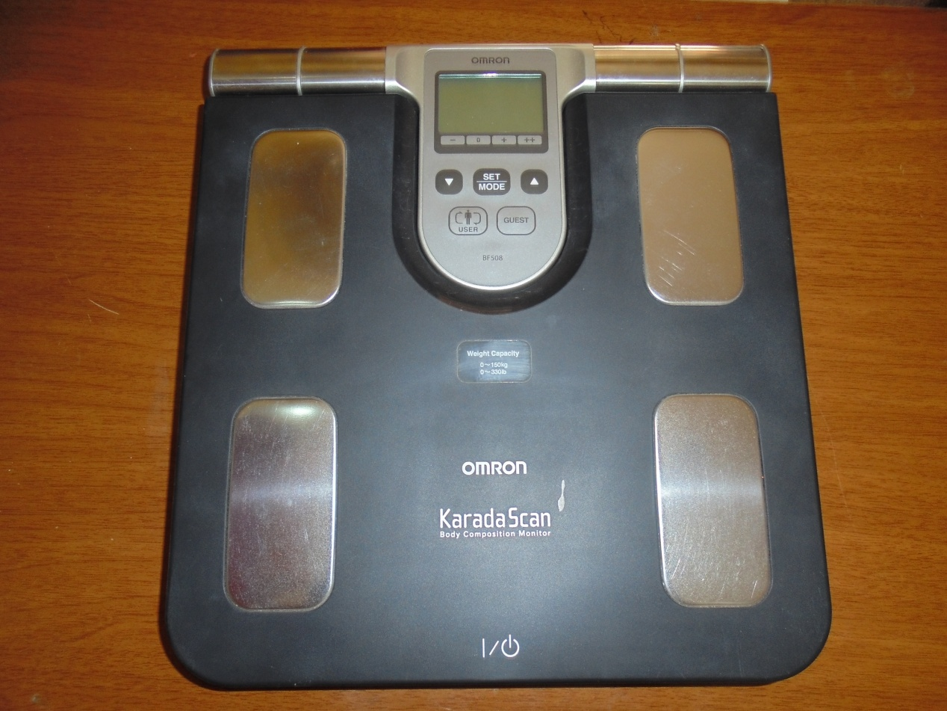

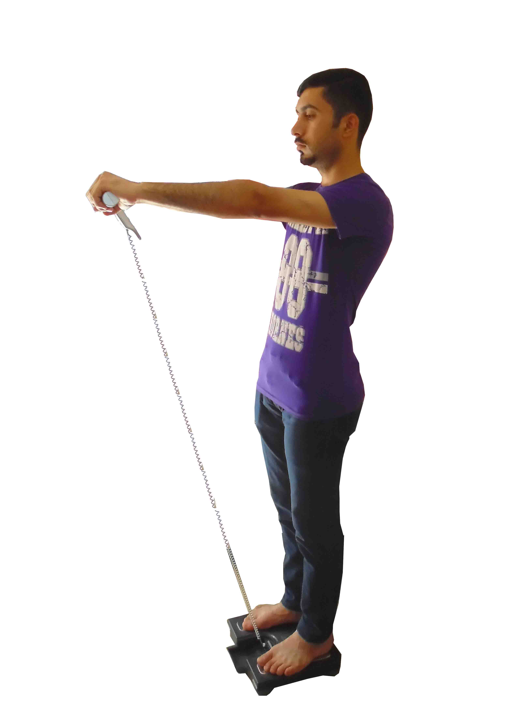
ملحق (2)
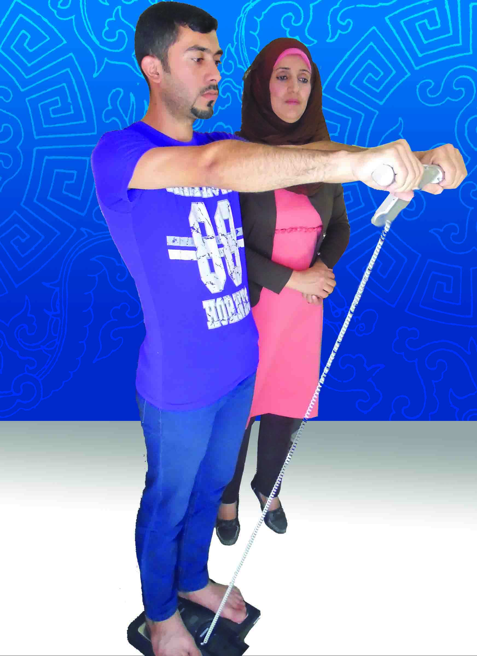

ملحق (3)

